**“UNIVERSIDAD NACIONAL FEDERICO VILLARREAL”**

**FACULTAD DE INGENIERIA ELECTRONICA E INFORMATICA**



**DISEÑO FUNCIONAL Y TÉCNICO DEL OES**

**Lima, Julio del 2012**

**DISEÑO FUNCIONAL**

Un diseño funcional es aquel  que indica las funciones de las partes principales de un sistema, y también muestra las relaciones importantes e interacciones entres sus partes.

Por la facilidad que implica la explicación de los procedimientos de forma gráfica, se ha usado un diagrama funcional para explicar cómo funcionará el OES.

Para eso se tomara en cuenta los siguientes procesos:

* Proceso de Matrícula para ingresantes
* Proceso de Matrícula regular

**DIAGRAMA FUNCIONAL DEL PROCESO DE MATRÍCULA PARA INGRESANTES**

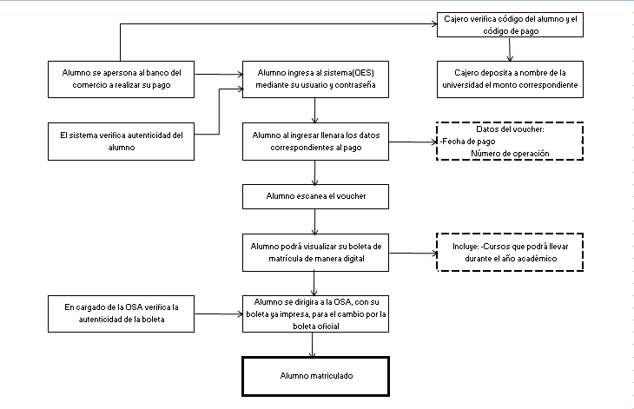

**DIAGRAMA FUNCIONAL DEL PROCESO DE MATRÍCULA PARA INGRESANTES**

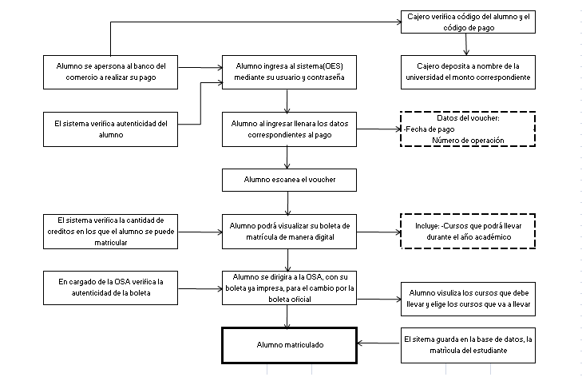

**DIAGRAMAS TECNICOS**

**A. Ingresa al OES**

1. **Actor**

Alumno

1. **Propósito**

Presentar la pantalla donde el alumno podrá ingresar al sistema y la pantalla principal de Presentación.

1. **Breve descripción**

Se ingresara al sistema si el alumno ha llenado correctamente su usuario y contraseña.

1. **Flujo básico de eventos**

* El sistema muestra la interfaz de Ingresar al OES, que contiene un mensaje de bienvenida, los campos usuario y contraseña; y las opciones Ingresa y Cancelar.
* El alumno ingresa su usuario y contraseña.
* Si el usuario es correcto, ingresara al sistema
* Una vez que se haya ingresado, el sistema muestra la interfaz donde los campos principales son MIS DATOS, MATRICULA Y DESCARGAS; en mis datos irán las opciones inicio y mis datos, en matricula, la opción matricula online; y en descargas, las opciones de todas las descargas de los documentos.

1. **Sub-Flujos**

Si el alumno no esta registrado, no podrá acceder al sistema.

1. **Flujos Alternos**

Cancelar, si el alumno no desea realizar el proceso.

1. **Pre-condiciones**

Verificar el código de alumno para poder acceder.

1. **Prototipos**

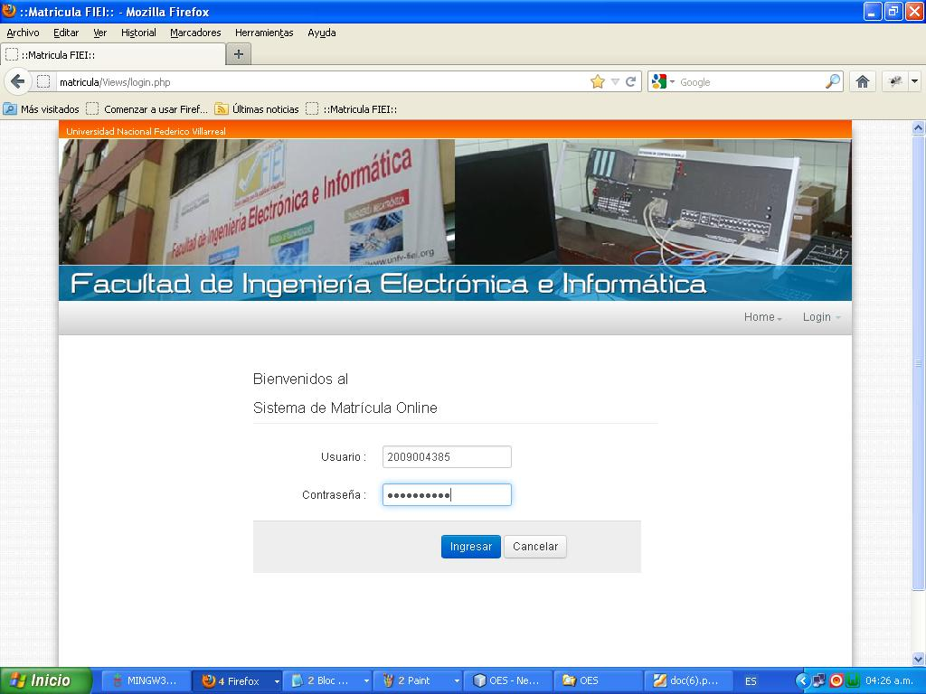

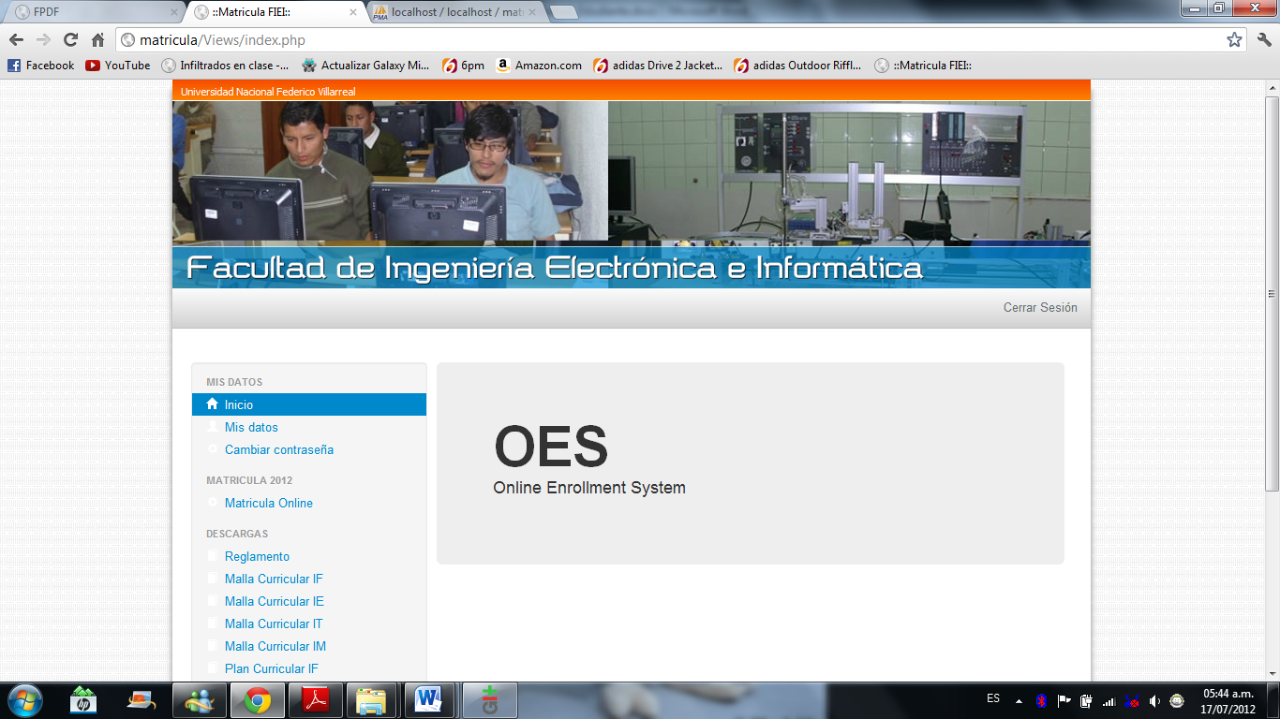

**B. Ingresa datos de Pago**

1. **Actor**

Alumno

1. **Propósito**

Ingresar los datos contenidos en el voucher de pago

1. **Breve descripción**

Después de loguearse, el alumno procederá a llenar los datos del voucher.

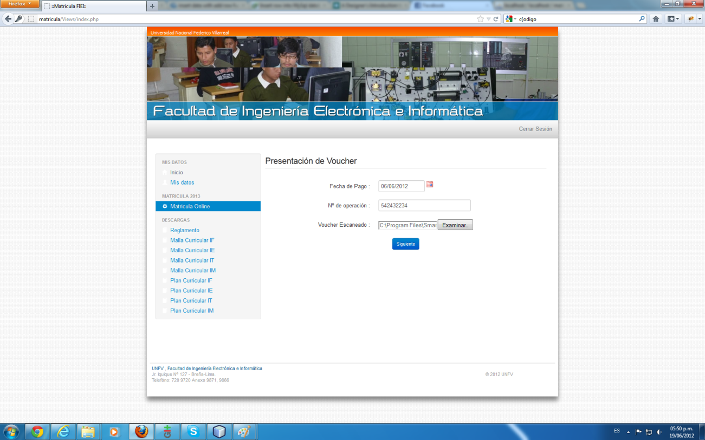

1. **Flujo básico de eventos**

* Se mostrara la interfaz Presentación del voucher, donde ira los campos fecha de pago, numero de operación y voucher escaneado; las opciones de calendario, examinar y siguiente.
* El alumno, ingresa la fecha en la que realizo el pago.
* El numero de operación, y el voucher escaneado.
* Por ultimo hará click en la opción siguiente para continuar con el proceso.

1. **Sub-Flujos**

Si el alumno no registra algún campo no podrá continuar con su matricula.

1. **Pre-condiciones**

El voucher escaneado deberá tener un peso menor a 2.0 MB

1. **Prototipos**

**C. Elegir cursos**

1. **Actor**

Alumno

1. **Propósito**

Escoger los cursos que se llevaran en el año.

1. **Breve descripción**

En este proceso el alumno a partir de segundo año, podrá elegir los cursos que desea llevar, pero se marcaran por defecto los cursos que debe llevar; a los alumnos de primer año se les marcara por defecto todos los cursos.

1. **Flujo básico de eventos**

* Se mostrara la interfaz Cursos a matricular, donde se mostrara un tabla con los campos PERIODO, CODIGO, TURNO, SECCION, ASIGNATURA, CREDITOS, VEZ, MAT. Y la opción siguiente.
* El alumno de primer año, solo visualizara los la lista de cursos que llevara, no podrá hacer ningún cambio.
* El alumno regular, podrá visualizar la lista de cursos, si repitió algún curso, este aparecerá marcado por defecto; de lo contrario podrá elegir los cursos que desea llevar.
* El alumno debe verificar que el total de créditos por año no exceda los 44.
* Por ultimo hará click en la opción siguiente para continuar con el proceso.

1. **Sub-Flujos**

Verificar la cantidad de créditos por año.

1. **Prototipos**

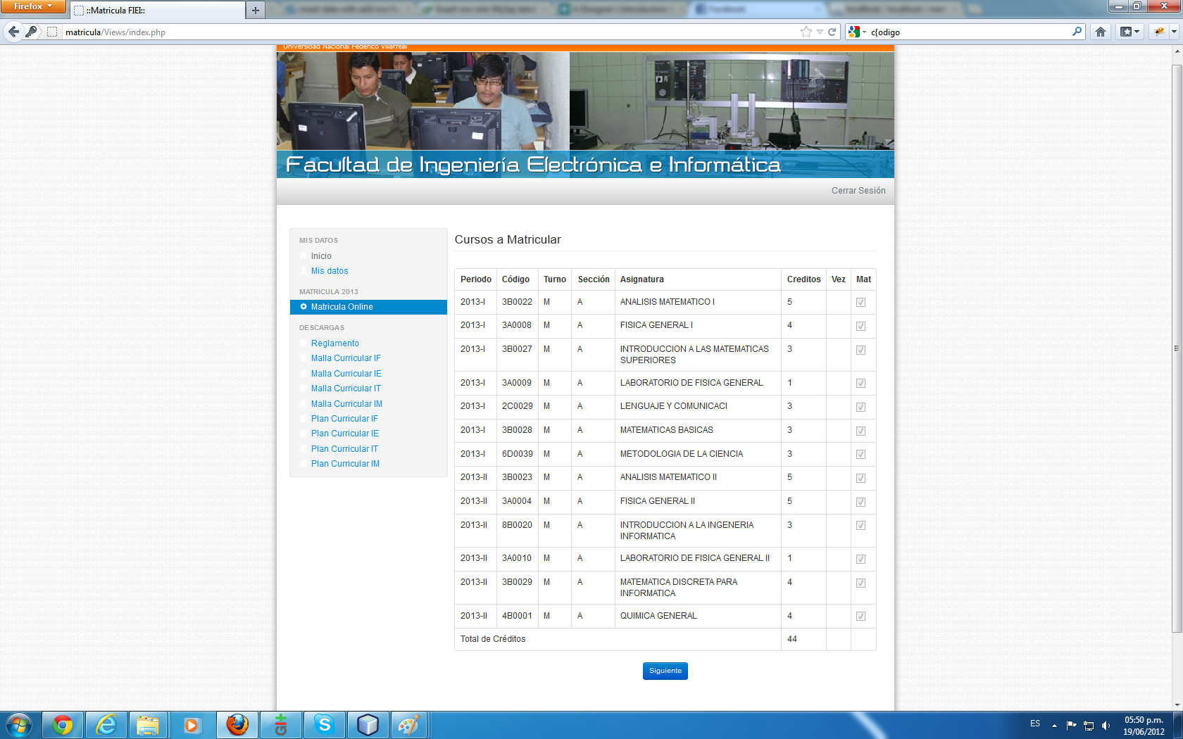

**D. Observar vista previa de boleta**

1. **Actor**

Alumno

1. **Propósito**

Presentar la pantalla donde el alumno podrá visualizar previamente su boleta oficial.

1. **Breve descripción**

El alumno podrá ver los cursos que llevara durante el año académico.

1. **Flujo básico de eventos**

* El sistema muestra la interfaz de Observar Vista Previa de Boleta, que contiene los campos ALUMNO, CODIGO, DNI y ESCUELA, así como un tabla donde se mostrara el PERIODO, CODIGO, TURNO, SECCION, ASIGNATURA Y CREDITOS. Así como también la opción Siguiente.
* En este parte del proceso el alumno solo visualizara algunos de sus datos personales, así como la lista de cursos que llevara durante el año.
* Por ultimo deberá imprimir su boleta para que tenga una constancia de sus proceso.

1. **Sub-Flujos**

Si el alumno no

1. **Flujos Alternos**

Imprimir boleta, para que con esa impresión el alumno se apersone a OSA para intercambiarlo por el original.

1. **Pre-condiciones**

Verificar la conformidad de la matricula

1. **Prototipos**

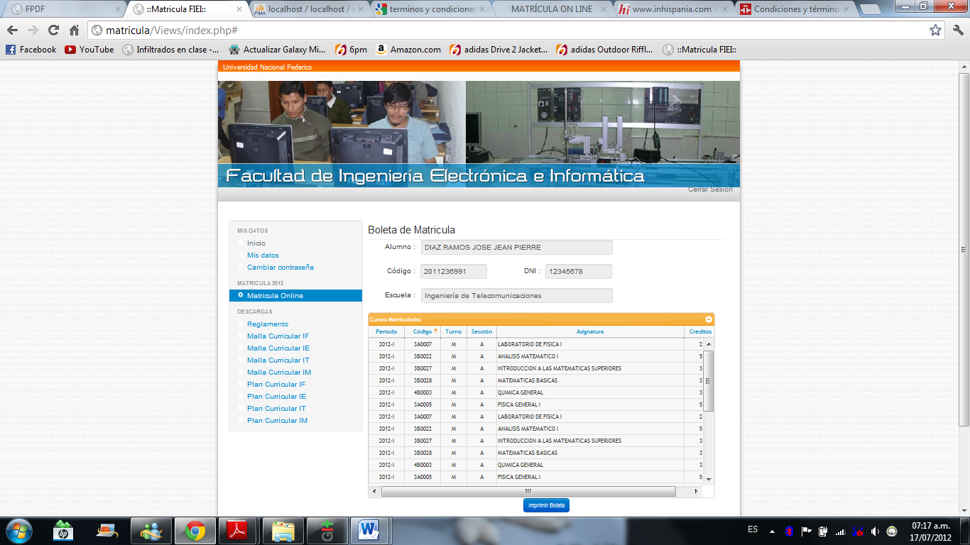

**DIAGRAMA TECNICO RELACIONADO AL ADMINISTRADOR**

**A. Ingresa al OES**

1. **Actor**

Jefe de OSA

1. **Propósito**

Ingresar al sistema OES mediante la cuenta del administrador

1. **Breve descripción**

Se ingresara al sistema si el administrador ha llenado correctamente su usuario y contraseña.

1. **Flujo básico de eventos**

* El sistema muestra la interfaz de Ingresar al OES, que contiene un mensaje de bienvenida, los campos usuario y contraseña; y las opciones Ingresar y Cancelar.
* El jefe de OSA ingresa su usuario y contraseña.
* Si el usuario es correcto, ingresara al sistema
* Una vez que se haya ingresado, el sistema muestra la interfaz donde los campos principales son MIS DATOS, MATRICULA Y DESCARGAS; en mis datos irán las opciones inicio, mis datos y cambiar contraseña, en matricula, la opción matricula online y reportes; y en descargas, las opciones de todas las descargas de los documentos.

1. **Sub-Flujos**

Si el jefe de OSA no esta registrado, no podrá acceder al sistema.

1. **Flujos Alternos**

Cancelar, si el Jefe de OSA no desea realizar el proceso.

1. **Pre-condiciones**

Verificar el código del Jefe de OSA para poder acceder.

1. **Prototipos**

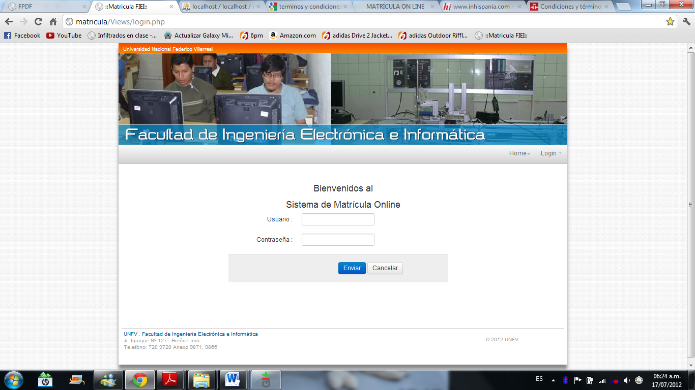

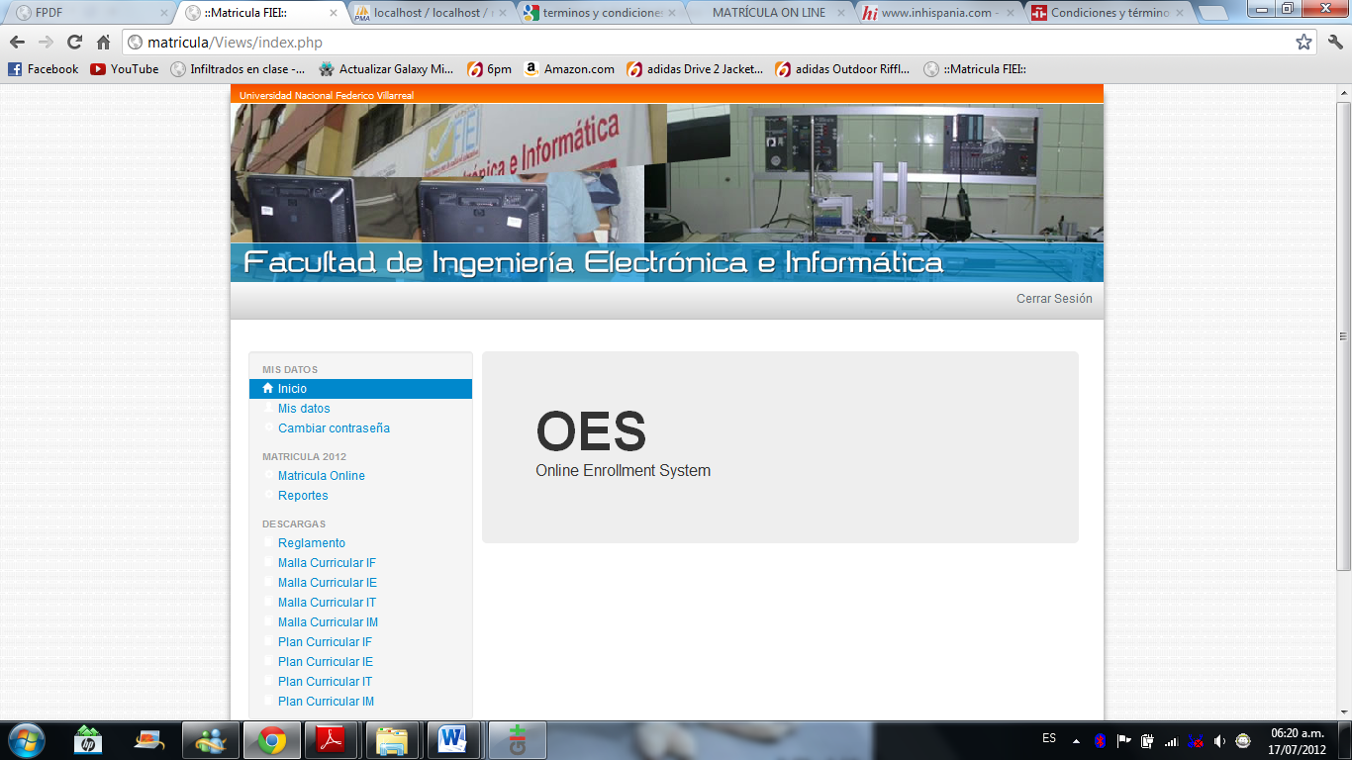

**E. Visualizar registros**

1. **Actor**

Jefe de OSA

1. **Propósito**

Ver los alumnos que ya han realizado su matricula

1. **Breve descripción**

El sistema tendrá un registro de todos los alumnos matriculados en ese periodo.

1. **Flujo básico de eventos**

* El sistema muestra la interfaz de Visualizar Registros, que contiene los campos Administrador, Facultad , Escuela y Año.
* Así como también una tabla de Alumnos por Escuela, donde se registrara el código, nombre completo y escuela.
* Y la tabla Alumno, donde cada que se escoja un alumno de la anterior tabla, se visualizara los cursos en los que se ha matriculado.
* El Jefe de OSA, podrá ver el alumno que desee según su escuela.

1. **Pre-condiciones**

Que se hayan matriculado los alumnos.

1. **Prototipos**

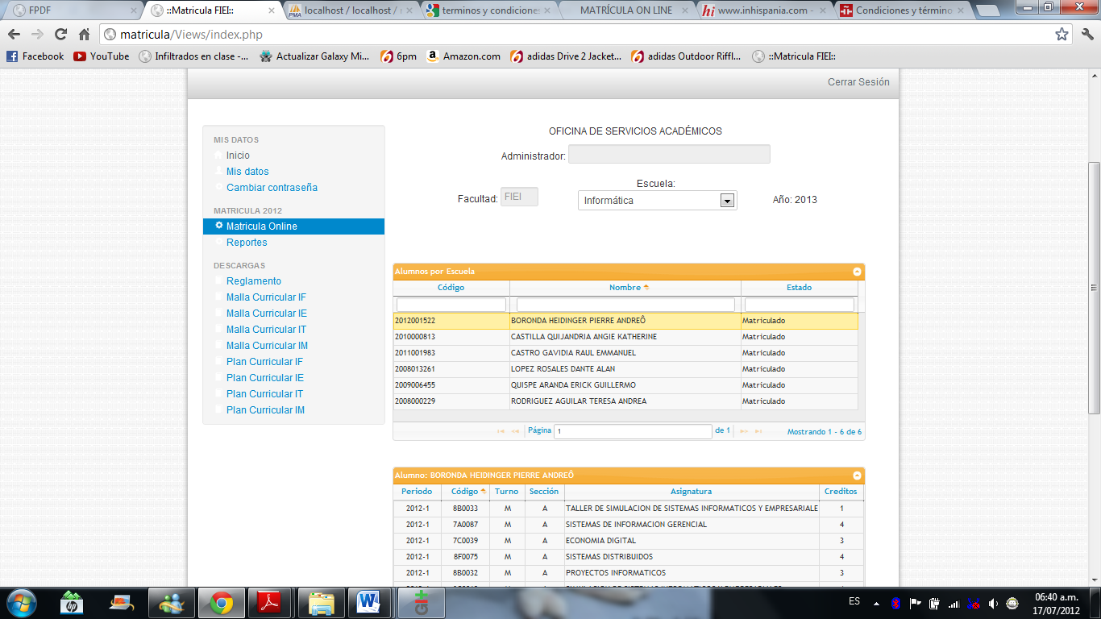

**F. Generar Reportes**

1. **Actor**

Jefe de OSA

1. **Propósito**

Generar los reportes de los alumnos matriculado y no matriculados, tanto por escuela como por año.

1. **Breve descripción**

Se generara los reportes de de los procesos hechos en el sistema.

1. **Flujo básico de eventos**

* El sistema muestra la interfaz de Generar Reportes, donde se podrá elegir las opciones ALUMNOS MATRICULADOS POR ESCUELA, ALUMNOS NO MATRICULADOS POR ESCUELA, ALUMNOS MATRICULADOS POR AÑO, ALUMNOS NO MATRICULADOS POR AÑO
* Y el botón reporte.
* El jefe de OSA, podrá ver los reportes de los alumnos según la opción que elija.

1. **Sub-Flujos**

Se generar un pdf con el reporte deseado, alhacer click en el botón reporte.

1. **Prototipos**

